工程影像管理平台
水利工程影像资料管理工具

软件版本 | A20260805-2.11
编制 | 工程影像管理平台产品组
日期 | 2026 年 8 月
依据规范 | 《水利水电工程单元工程施工质量验收标准》（SL/T 631—2025 系列）
适用范围 | 水利工程施工、监理及资料归档单位

目 录
1 软件简介 3
1.1 产品定位 3
1.2 编制依据 3
1.3 我们想解决什么：水利工程照片收集的痛点 4
2 安装与启动 4
2.1 系统要求 4
2.2 安装步骤 5
2.3 启动与退出 5
3 界面导览（五大界面） 6
3.1 主界面（工程影像总览） 6
3.2 总上传界面 7
3.3 单元工程界面 8
3.4 照片预览界面 9
3.5 打印成品界面 10
4 完整操作流程（四步归档法） 11
4.1 第一步：导入项目划分 11
4.2 第二步：上传照片 12
4.3 第三步：自动编号与整理 12
4.4 第四步：打印与导出 12
5 常用功能详解 13
5.1 施工影像与监理影像分开收集 13
5.2 影像分类管理 13
5.3 检索与备查 13
5.4 局域网访问 13
5.5 数据备份与安全 14
6 常见问题（FAQ） 14
7 联系我们与技术支持 15

1 软件简介

1.1 产品定位
工程影像管理平台是一款面向水利工程建设、施工、监理及资料归档单位的本地影像资料管理工具。它以“单元工程”为主线，把现场照片从采集、上传、编号、归档到打印成册串成一条完整流水线，让影像资料在检查验收时“拿得出、对得上、交得齐”。
软件采用桌面原生窗口运行，数据保存在单位自有电脑，不经过第三方服务器。它不是一个“网盘”，而是一套按工程规范组织的影像归档体系：照片从拍下来的那一刻起，就按照项目—单位—分部—单元的层级自动归位。

1.2 编制依据
软件依据水利部发布的最新行业标准《水利水电工程单元工程施工质量验收标准》（SL/T 631—2025）系列执行，包括但不限于：
- 基础分册：土石方工程（SL/T 631.1—2025）、混凝土工程（SL/T 631.2—2025）等验收标准分册；
- 专业分册：水工金属结构安装工程（SL/T 631.5—2025）、水轮发电机组及辅助设备系统安装工程（SL/T 631.6—2025）、电气装置安装工程（SL/T 631.7—2025）等专业分册；
- 归档要求：影像资料按“项目—单位—分部—单元”逐级对应，施工影像与监理影像分开收集，并支持按规范版式打印成册。

1.3 我们想解决什么：水利工程照片收集的痛点
- 照片多而散：一个项目动辄上万张照片，散落在手机、相机、微信群、U盘里，整理全靠人工一张张归类。
- 编号乱而重：手工改名、手工编号，单元工程对不上号，重复、遗漏、错号频繁发生，返工成本高。
- 归档难而慢：检查验收前翻遍群聊找照片，缺哪补哪，资料员连夜加班还容易漏。
- 规范严而细：按最新验收标准，影像资料要按单元工程归档、施工监理分开收集、打印成册，手工方式很难做到。
- 数据不敢上云：工程影像属于敏感资料，单位希望数据留在本地，不放心传到公共云盘。
一句话总结： 把“拍完就归档”变成默认习惯——上传即归类、编号自动生成、打印一键成册、数据留在本地。

2 安装与启动

2.1 系统要求
项目 | 要求
操作系统 | Windows 10 / Windows 11（64 位）
内存 | 4GB 及以上（建议 8GB）
硬盘空间 | 安装约 200MB，影像资料存储另计
网络 | 首次使用需联网完成使用确认；日常操作无需联网
局域网（可选） | 其他电脑可通过 http://本机IP:5088 访问

2.2 安装步骤
- 打开网站“下载”页面，获取 Windows 安装程序（约 45MB）。
- 双击安装程序，按提示选择安装目录（建议保持默认）。
- 等待安装完成，桌面自动生成“工程影像管理平台”快捷方式。
- 首次双击启动，按提示完成联网使用确认后即可使用。
提示： 资料默认保存在 D:\工程影像资料；若电脑没有 D 盘，将自动使用 C 盘。请勿手动删除该目录中的文件，以免资料丢失。

2.3 启动与退出
- 双击桌面快捷方式启动；首次使用建议先导入项目划分表（见第 4 章）。
- 退出：点击窗口右上角关闭按钮，或主界面右上角“退出”菜单。
- 切换工程：主界面右上角可切换“当前工程”，不同工程资料互不干扰。

3 界面导览（五大界面）
软件围绕一条完整流程设计了五个主要界面：主界面（总览）→ 总上传 → 单元工程 → 照片预览 → 打印成品。下面的导览帮你在 5 分钟内熟悉每一个界面。

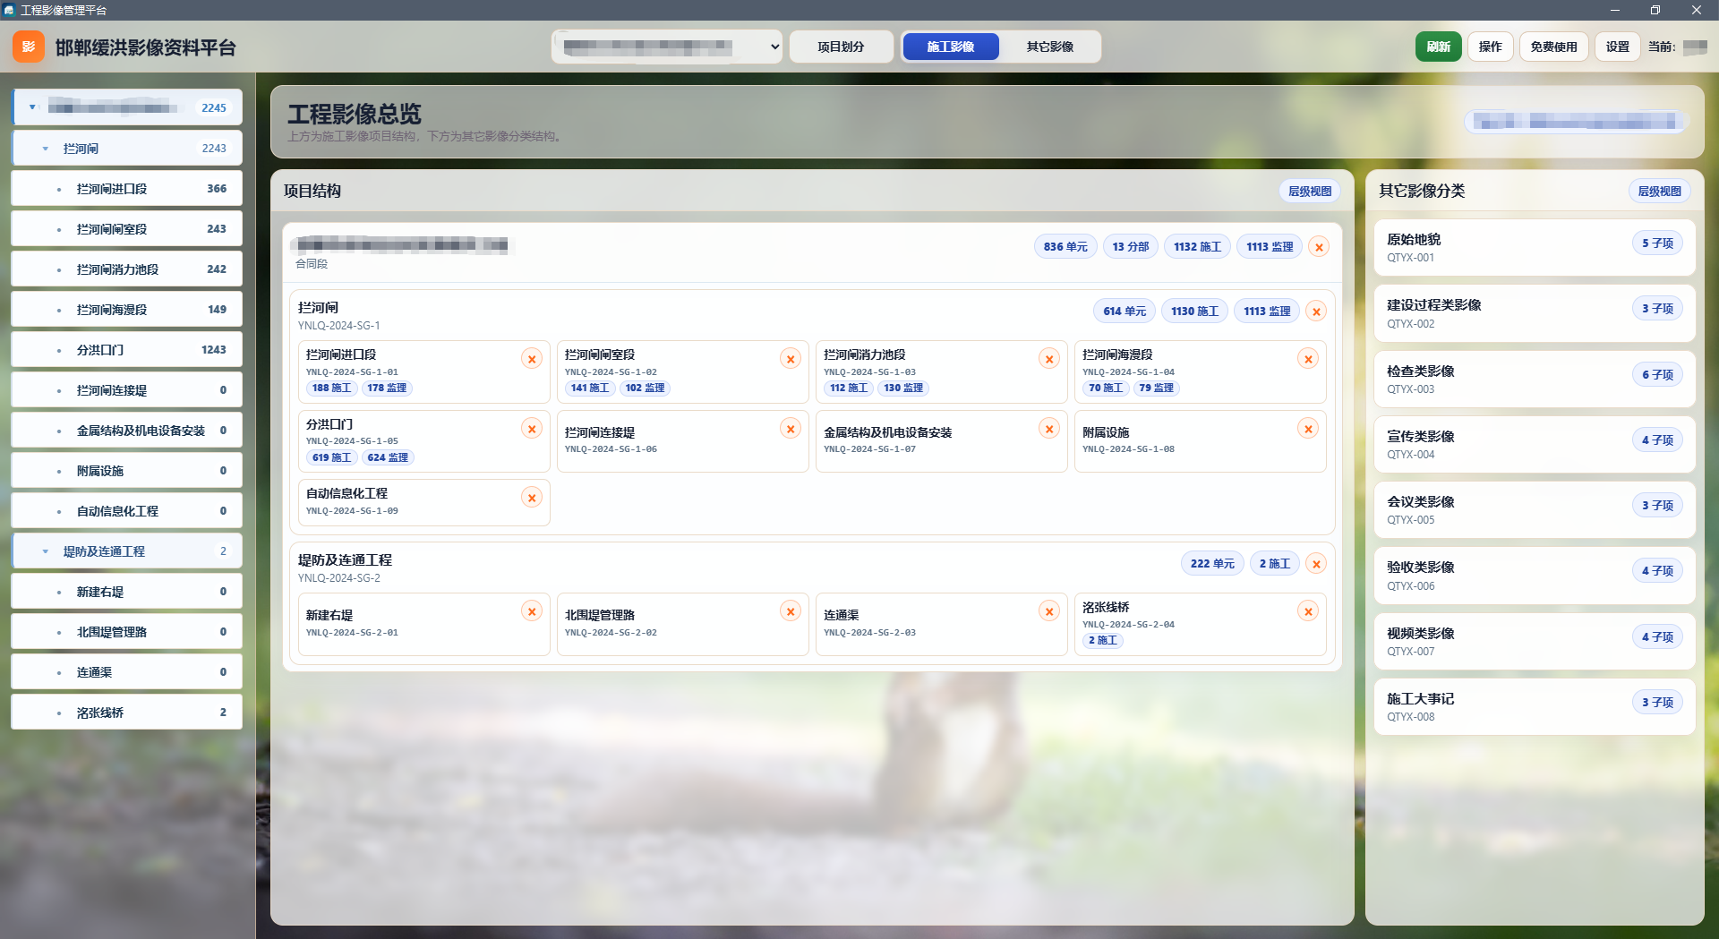
3.1 主界面（工程影像总览）
项目结构：左侧项目结构树展示“项目—单位—分部—单元”层级，以及每个层级的照片数量；
- 影像总览：中间统计区显示单元总数、分部数量、照片总数；哪里缺照片，一眼就能看出来；
- 影像分类：右侧“其它影像分类”覆盖原始地貌、建设过程、检查、会议、验收、视频、施工大事记等类别；
- 顶部操作栏：顶部提供导入项目份、导出资料包、切换当前工程、退出等入口。

3.2 总上传界面
- 先选择项目划分，再选择上传类型：施工单元影像或监理单元影像；
- 支持拖拽、粘贴、选择文件三种方式批量上传 JPG/PNG 照片；
- 文件名或文件夹名包含单元编码或单元名称时，照片会自动匹配到对应单元，无需手工归类；
- 界面右侧可检索单元名称、编号，方便核对上传去向。

3.3 单元工程界面
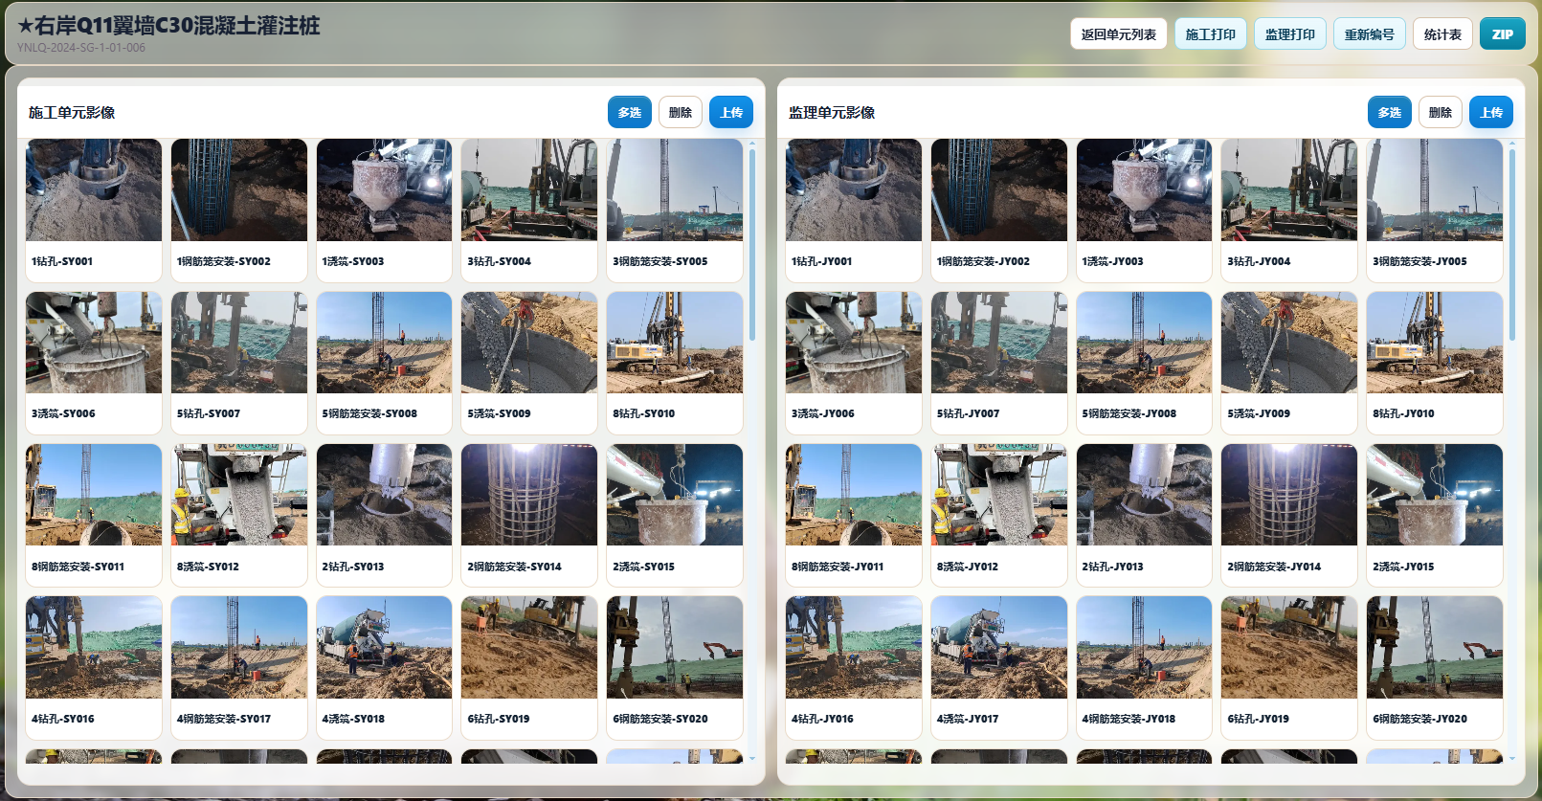
图 3 单元工程界面：施工/监理单元影像列表

- 施工单元影像与监理单元影像分开列表，互不混淆；
- 支持“重新编号”“统计表”“施工打卡 / 监理打卡”等操作；
- 照片按钻孔、钢筋笼安装、混凝土等分项归组，缺失情况一目了然。

3.4 照片预览界面
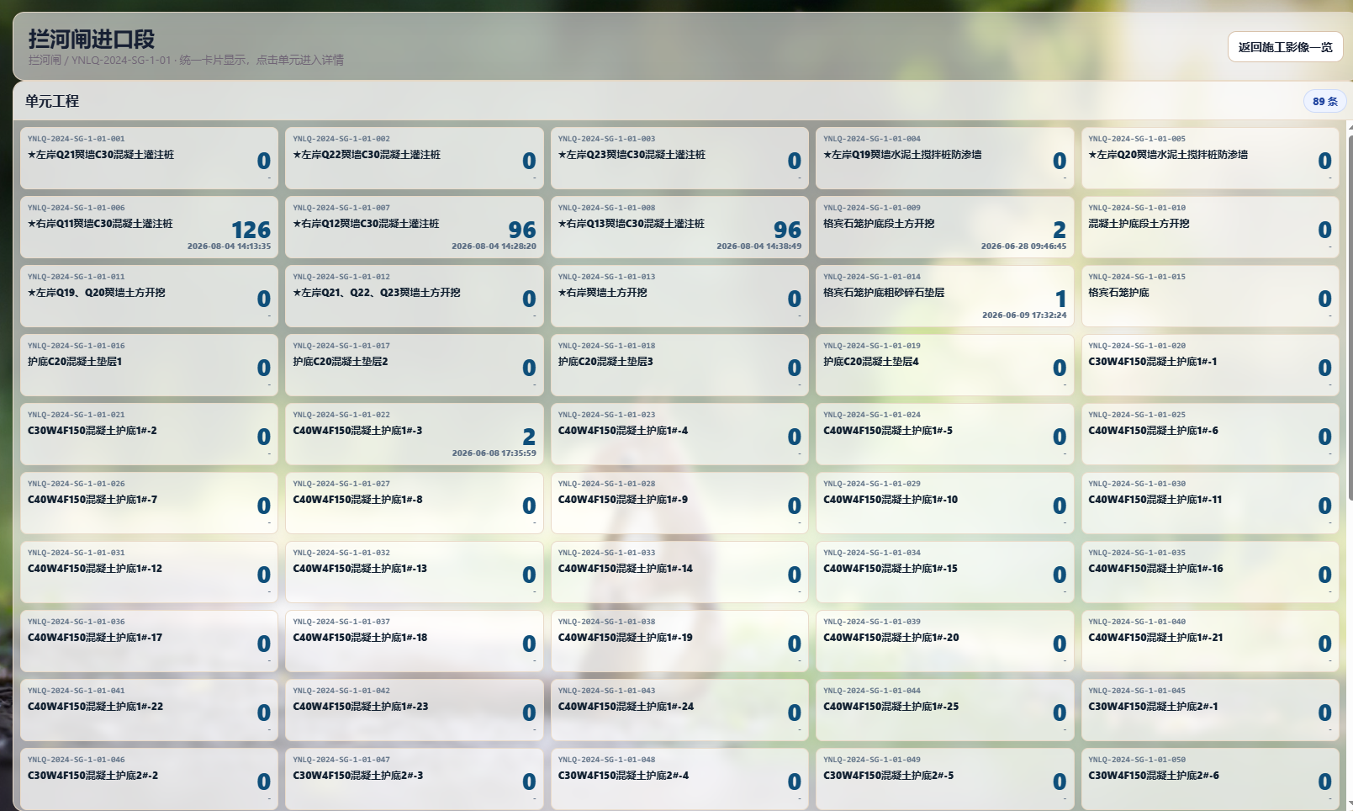

- 每张照片带分项名称、编号、拍摄时间，可按需检索定位；
- 照片缺漏、重复在列表中直接可见，方便补拍、补传；
- 列表与打印页对应，确认无误后即可进入打印环节。

3.5 打印成品界面
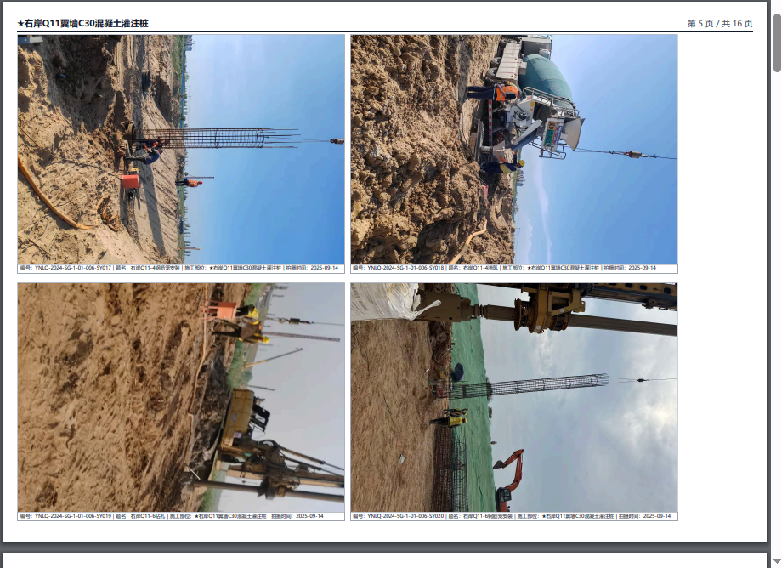
可设置打印机、纸张规格、单面 / 双面打印；
- 打印页自动编排页码与单元信息，直接装订成册；
- 同时支持导出资料包（照片 + 元数据 + 压缩包）及 CSV/JSON 元数据，便于移交归档。

4 完整操作流程（四步归档法）
一套标准的资料归档流程，从导入项目划分开始，到打印成册结束，全程不需要手工改文件名。

4.1 第一步：导入项目划分
- 在总上传界面选择“导入项目份 / 导入-包”，选择 Excel 项目划分表（支持 .xls / .xlsx，模板可在软件内获取）。
- 导入后自动生成“项目—单位—分部—单元”工程结构，主界面项目结构树同步更新。
导入完成后，先在主界面核对项目结构树：单元数量、分部数量是否与划分表一致；确认无误后，资料库结构即建立完成，即可开始上传照片。
提示： 项目划分表只需维护一次；后续新增单元可在软件内补充，或重新导入更新后的划分表。

4.2 第二步：上传照片
- 进入总上传界面，选择上传类型（施工单元影像 / 监理单元影像）。
- 把照片拖进上传区，或粘贴、选择文件批量上传。
- 核对自动匹配结果：文件名含单元编码的照片会自动归入对应单元。
- 点击上传，等待进度完成。
建议： 照片文件名尽量包含单元编码（如 YNLQ-2024-SG-1-01-022），自动匹配成功率最高；如果不含编码，也可在单元工程界面手工调整归属。

4.3 第三步：自动编号与整理
上传完成后进入单元工程界面，点击“重新编号”按顺序统一排序；若删除某张照片，可再次重排编号，无需手工改名。统计表可随时查看每个单元、分项的完成情况。

4.4 第四步：打印与导出
- 在照片预览界面确认照片与编号无误。
- 进入打印成品界面，选择打印机、纸张与单双面设置。
- 打印装订，或导出资料包用于电子移交、归档留存。
提示： 打印页自动带页码与单元信息，满足“可打印成册”的验收资料组织方式。

5 常用功能详解

5.1 施工影像与监理影像分开收集
上传时选择“施工单元影像”或“监理单元影像”，两类照片进入独立目录，打印、统计、导出互不混淆，符合验收资料对施工、监理分开组织的要求。

5.2 影像分类管理
除单元工程影像外，软件提供其它影像分类：原始地貌、建设过程类、检查类、宣传类、会议类、验收类、视频类、施工大事记等，满足项目全过程影像留存需要。

5.3 检索与备查
在总上传界面、单元工程界面均可按单元名称、编号或分项快速检索；主界面统计卡片直接显示缺照片的单元，把“补照片”变成一件有清单的事。

5.4 局域网访问
资料默认保存在 D:\工程影像资料（无 D 盘时为 C 盘对应目录），局域网其他电脑可通过 http://本机IP:5088 访问查看，适合项目部多人核对。

5.5 数据备份与安全
- 定期将资料目录整体拷贝到移动硬盘或单位内网存储，即可完成备份；
- 数据保存在单位自有电脑，不经过第三方服务器，敏感影像资料不外传；
- 删除照片需要输入密码，防止误删。
注意： 删除照片前请先确认备份；资料目录迁移时请整体拷贝，保持目录结构完整。

6 常见问题（FAQ）
问题 | 解答
安装后无法启动？ | 确认系统为 Windows 10/11 64 位，并已完成首次联网使用确认；若仍无法启动，请检查杀毒软件是否拦截。
照片传到了哪个单元？ | 文件名含单元编码的照片会自动匹配；未匹配的照片可在单元工程界面手工调整归属。
打印页数和纸张怎么设置？ | 打印成品界面可设置打印机、纸张规格与单双面；打印页自动编排页码。
换电脑，资料怎么迁移？ | 整体拷贝 D:\工程影像资料 目录到新电脑对应位置，启动软件即可继续使用。
局域网其他电脑打不开？ | 确认本机防火墙放行 5088 端口，访问地址为 http://本机IP:5088。
为什么要联网一次？ | 首次使用需完成使用确认；确认后日常操作无需联网，数据始终保存在本地。
能否多台电脑同时管理？ | 局域网内其他电脑可查看；多机协同管理请咨询技术支持。

7 联系我们与技术支持
软件使用过程中如有任何问题，欢迎通过以下方式与我们联系，我们将提供使用咨询与技术支持：
- 电话 / 微信：17737397395；
- 电子邮箱：544711855@qq.com；
- 服务时间：工作日 9:00—18:00。
声明： 本手册仅介绍软件的功能与操作方法；实际工作中请以现行有效的验收规范及项目具体要求为准。

